**Tracker Software Dokumentation**

Dieses Dokument ist eine Beschreibung vom Satelliten-Tracker Projekt. Das Ziel des Projektes ist, einen funktionsfähigen Tracker zu bauen, der dazu benutzt werden kann, Amateur-Satelliten zu tracken. Auf den Tracker kann man verschiedene Antennen montieren, die dann während eines Satellitenüberfluges immer optimal zum Satelliten hin ausgerichtet werden.

Gegenüber Hand-ausgerichteten Antennen ist ein Tracker viel genauer. Dies führt zu vielen Vorteilen:

1. Stabilere Verbindung.
2. Antennen mit höherem Gewinn können benutzt werden.
3. Schwerere und grössere Antenne können benutzt werden.
4. Die Person muss sich nicht mehr auf das Tracken konzentrieren.

Was wurde letztes Semester gemacht

Ein ähnliches Projekt wurde bereits im letzten Semester gemacht. Das letzte Projekt benutzte einen simplen Antennenrotor. Dieser Antennenrotor besitzt zwei DC-Motoren, um die Antennen auszurichten. Die Motoren können entweder im Uhrzeigersinn oder Gegenuhrzeigersinn mit konstanter Geschwindigkeit drehen. Um den Tracker von einem Laptop aus anzusteuern, wurde ein Raspberry PI Pico als Schnittstelle verwendet. Der Raspberry Pi liest die Winkel von den Motorkontrollern aus. Mithilfe von Gpredict, sendet der Laptop die aktuellen Koordinaten des Sateliten zum Raspberry Pi, der dann die Winkel vergleicht und entsprechend die Tracker-Motoren ansteuert.

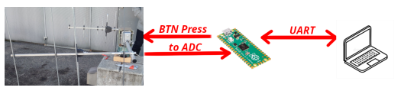

Probleme

Der Tracker funktionierte, aber hatte ein paar Probleme:

1. Die Auslesung der analogen Spannung der Motorkontroller war durch elektrisches Rauschen gestört (vorallem während die Motoren eingeschaltet waren).
2. Der Tracker muss am Anfang manuell ausgerichtet werden.
3. Das PCB, auf dem sich der Raspberry Pi befand, war sehr gross und nicht praktisch.

Lösungen

1. Problem 1 und 2 können umgangen werden, indem eine IMU und ein digitaler Kompass auf dem Tracker eingebaut werden. Dadurch bekommt der Raspberry Pi genaue und rauschfreie Messungen der Winkel. Zudem erlauben die zwei Sensoren eine automatische Ausrichtung des Trackers beim Start.
2. Das PCB kann durch ein custom designtes PCB ersetzt werden.

Implementierung

1. Aufbau

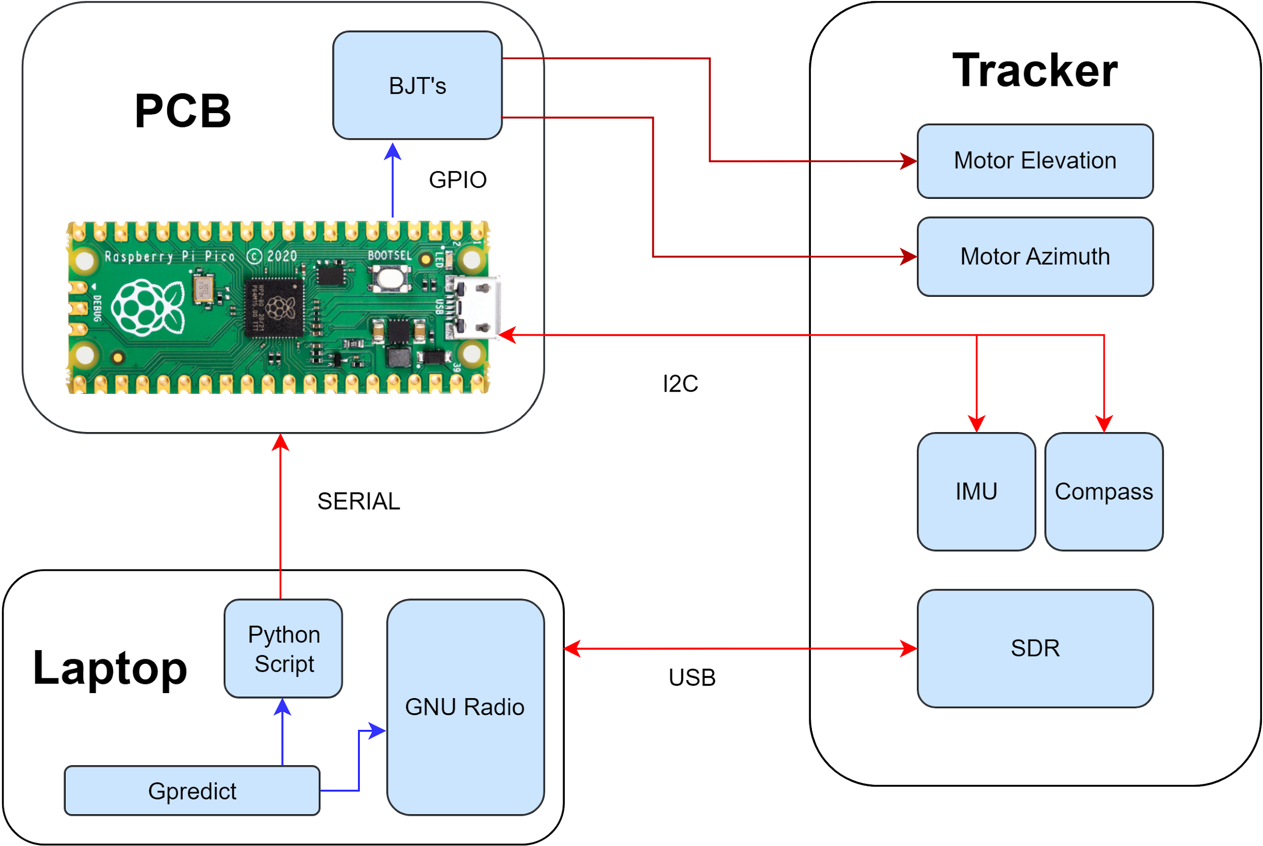

Die aktuelle Koordinaten und die Doppler-korrigierte Centre Frequency werden mithilfe von Gpredict ermittelt (Gpredict ist eine Echtzeit-Satellitenverfolgungs- und Orbitvorhersageanwendung). Ein Python Skript koordiniert die serielle Kommunikation der Winkel-Daten zwischen dem Raspberry Pi und dem Laptop. Die GNU Radio Applikation besitzt einen Block, welcher die Dopplerdaten von Gpredict einlesen kann. Das SDR ist mit dem Laptop über USB verbunden. Das Raspberry Pi kommuniziert über I2C mit dem IMU und dem digital Kompass. Zudem steuert das Raspberry Pi die Motoren mithilfe von 4 BJT’s an, die die Motoren ein und ausschalten können.

1. Python Skript

Das Python Skript gpredict.py wurde vom letzten Projekt übernommen und kann vom Github heruntergeladen werden: <https://github.com/HB9HJN/SatTrack>

1. Raspberry Pi code

Der Code wurde mithilfe der RP2040 SDK in C entwickelt. Dazu wurden custom Treiber für den IMU6050 und HMC5883L geschrieben. Der IMU Treiber besitzt zudem einen Kalmanfilter. Mithilfe des Kalmanfilters, sind die Winkeldaten wesentlich rauschfreier. Der aktuellste Code sollte bereits auf dem Raspberry Pi geflascht sein.

Falls nicht, kann der Code hier heruntergeladen werden:______________

Der Kompilierte Code ist im Build Ordner auffindbar und lautet Tracker.uf2

Wie wird geflascht?

* Raspberry Pi USB ausstecken
* Resetknopf gedrückt halten und gleichzeitig USB einstecken
* Raspberry Pi erscheint als Gerät. Ziehe nun die Tracker.uf2 Datei auf den Raspberry Pi.
* Die kleine grüne LED auf dem Raspberry Pi sollte aufleuchten. Das heisst, dass das Script nun auf dem Pi läuft!

1. Lade Gpredict herunter
2. Lade die GNU Radio Applikation herunter. Eine Download Beschreibung ist im folgenden Dokument gegeben: ______________
3. Verbinde nun den Raspberry Pi mit dem Tracker (I2C Bus, BJT Steuerung)
4. Verbinde den Tracker mit Strom und stell ihn an.
5. Steck den Raspberry Pi USB mit dem Laptop
6. Der Tracker sollte sich jetzt nach Norden ausrichten, mit Elevation = 0°!
7. Eine Installationsanleitung / Bedienungsanleitung für die Bedienung des Trackers mit Gpredict und der GNU Radio Applikation ist im folgeden Dokument gegeben: __________